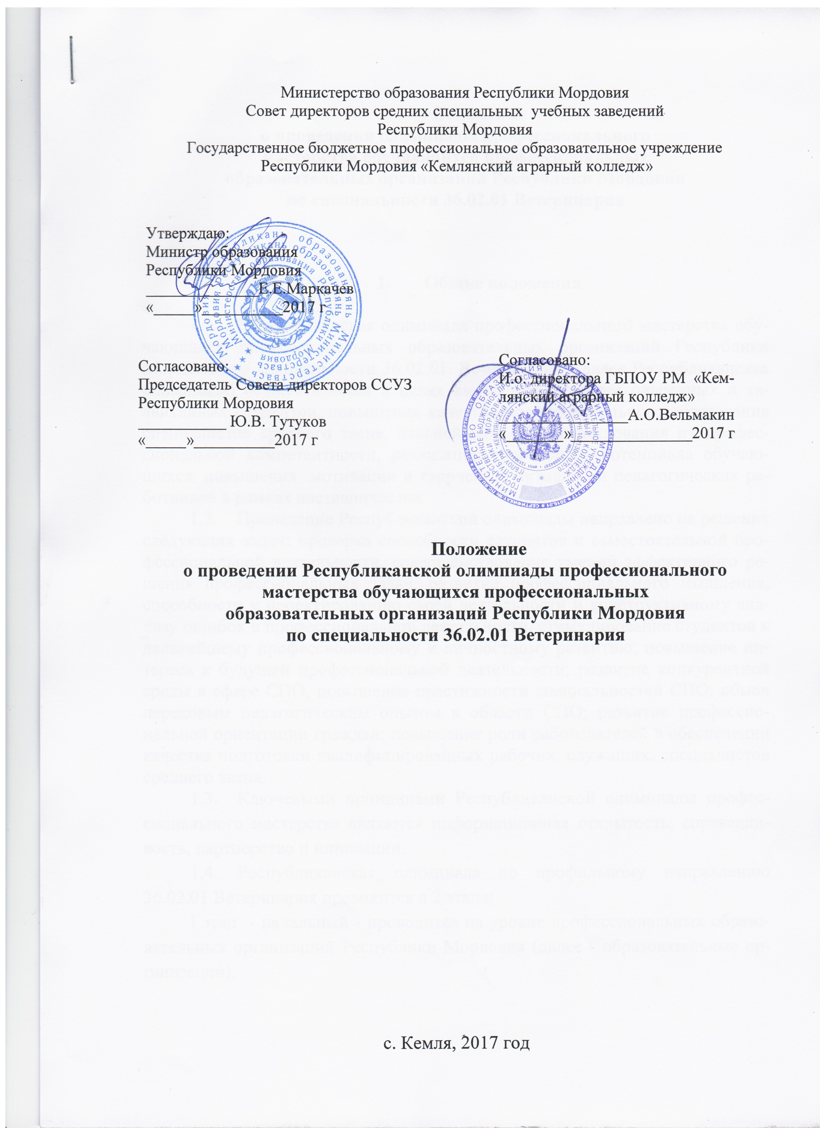Министерство образования Республики Мордовия
Министерство образования Республики Мордовия
Совет директоров средних специальных учебных заведений
Республики Мордовия
Государственное бюджетное профессиональное образовательное учреждение
Республики Мордовия «Кемлянский аграрный колледж»

Утверждаю:
Министр образования
Республики Мордовия
______________Е.Е.Маркачев
«_____»__________2017 г

Согласовано:
И.о. директора ГБПОУ РМ «Кемлянский аграрный колледж»
________________А.О.Вельмакин
«_______»_______________2017 г

Согласовано:
Председатель Совета директоров ССУЗ Республики Мордовия
___________ Ю.В. Тутуков
«_____»__________2017 г

Положение
о проведении Республиканской олимпиады профессионального
мастерства обучающихся профессиональных
образовательных организаций Республики Мордовия
по специальности 36.02.01 Ветеринария

с. Кемля, 2017 год

Положение
о проведении олимпиады профессионального
мастерства обучающихся профессиональных
образовательных организаций Республики Мордовия
по специальности 36.02.01 Ветеринария

- Общие положения

  - Республиканская олимпиада профессионального мастерства обучающихся профессиональных образовательных организаций Республики Мордовия по специальности 36.02.01. Ветеринария (далее Республиканская олимпиада) осуществляется в целях выявления наиболее одаренных и талантливых студентов, повышения качества профессионального образования специалистов среднего звена, дальнейшего совершенствования их профессиональной компетентности, реализации творческого потенциала обучающихся, повышения мотивации и творческой активности педагогических работников в рамках наставничества.
  - Проведение Республиканской олимпиады направлено на решение следующих задач: проверка способности студентов к самостоятельной профессиональной деятельности, совершенствование умений эффективного решения профессиональных задач, развитие профессионального мышления, способности к проектированию своей деятельности и конструктивному анализу ошибок в профессиональной деятельности, стимулирование студентов к дальнейшему профессиональному и личностному развитию, повышение интереса к будущей профессиональной деятельности; развитие конкурентной среды в сфере СПО, повышение престижности специальностей СПО; обмен передовым педагогическим опытом в области СПО; развитие профессиональной ориентации граждан; повышение роли работодателей в обеспечении качества подготовки квалифицированных рабочих, служащих, специалистов среднего звена.
  - Ключевыми принципами Республиканской олимпиады профессионального мастерства являются информационная открытость, справедливость, партнерство и инновации.
  - Республиканская олимпиада по профильному направлению 36.02.01 Ветеринария проводится в 2 этапа:
I этап - начальный - проводится на уровне профессиональных образовательных организаций Республики Мордовия (далее - образовательные организации);
II этап - заключительный – проводится 24. 03. 2017 г. на базе ГБПОУ РМ «Кемлянский аграрный колледж» (Республика Мордовия, Ичалковский район, с. Кемля, ул. Советская, д. 68).
1.5. Организаторами Республиканской олимпиады являются:
- Министерство образования Республики Мордовия;
- Совет директоров ССУЗ Республики Мордовия;
- ГБПОУ РМ «Кемлянский аграрный колледж».
1.6. Дата проведения Республиканской олимпиады – 24 марта 2017 года
1.7. Для участия в Республиканской олимпиаде необходимо зарегистрироваться в Оргкомитете, отправив заявку участника по электронной почте agrokolledg@gmail.com. Заявки на участие в Республиканской олимпиаде принимаются до 18.03.2017 года (Приложение А).
Все материалы Республиканской олимпиады профессионального мастерства размещаются на сайте: АГРОКОЛЛЕДЖ.РФ
1.8. По вопросам организации и проведения Республиканской олимпиады обращаться по телефонам:
8(83433) 2-15-99 Федулкина Ирина Ивановна - заместитель директора по учебной работе ГБПОУ РМ «Кемлянский аграрный колледж»;
8(83433) 2-10-42 Маркачева Лидия Алексеевна - заместитель директора по производственному обучению ГБПОУ РМ «Кемлянский аграрный колледж»;
8(83433) 2-15-99 Гунина Галина Владимировна – заведующая отделением «Ветеринария» ГБПОУ РМ «Кемлянский аграрный колледж»

- Содержание Республиканской олимпиады

  - Конкурсные задания:
Теоретическое задание (тестирование) содержит 100 вопросов по
- дисциплинам: Анатомия и физиология животных, Ветеринарная фармакология, Основы микробиологии, Основы зоотехнии;
- профессиональным модулям: 01, 02, 05.
Профессиональное задание.
Профессиональное задание – это содержание работы, которую необходимо выполнить участнику Республиканской олимпиады для демонстрации определенного вида профессиональной деятельности в соответствии с требованиями ФГОС с применением теоретических знаний и практических навыков, заключающихся в проектировании, разработке, изготовления продукта (изделия и т.д.), по заданным параметрам с практическим выполнением задания и контролем соответствия результата проектным показателям.

2.2. Содержание и уровень сложности заданий соответствуют федеральным государственным образовательным стандартам СПО с учетом основных положений профессиональных стандартов, требований работодателей к квалифицированным рабочим, служащим, специалистам среднего звена.

2.3. Не менее чем за 2 недели до начала проведения заключительного этапа Республиканских олимпиад организаторы этапа размещают на своем официальном сайте примерные конкурсные задания. Непосредственно перед началом олимпиады экспертная группа вносит в них как минимум 30-40% изменений, доказательство которых оформляются документально и утверждаются Председателем жюри.

- Участники Республиканской олимпиады

  - В Республиканской олимпиаде принимают участие обучающиеся профессиональных образовательных организаций Республики Мордовия по профильному направлению 36.02.01 Ветеринария в возрасте до 25 лет, имеющие российское гражданство.
  - Студент участвует в Республиканской олимпиаде добровольно.
  - Количество участников от образовательного учреждения – 3 обучающихся
  - Для участия в Республиканской олимпиаде необходимо представить заявку до 17 марта 2017 года в ГБПОУ РМ «Кемлянский аграрный колледж» по адресу 431630 Республика Мордовия, Ичалковский район, с. Кемля, ул. Советская, д. 68; тел., факс 8(834-33)2-15-99, электронный адрес agrokolledg@gmail.com по форме Приложения 1
  - Участник должен иметь при себе:
- студенческий билет;
- документ, удостоверяющий личность;
- справку с места учебы за подписью руководителя образовательной организации, заверенную печатью указанной организации;
- заявление о согласии на обработку персональных данных;
- полис ОМС;
- медицинскую справку
  - На Республиканской олимпиаде участники прибывают в установленный срок с представителем от учебного заведения. Лица, сопровождающие участников Республиканской олимпиады, несут ответственность за поведение, жизнь и безопасность участников в пути следования и в период проведения Республиканской олимпиады.
  - Участники должны иметь при себе спецодежду (для работы в лаборатории и работы с животными). Наличие на спецодежде символики образовательной организации не допускается.

- Организационная структура проведения Республиканской олимпиады

4.1.Для проведения заключительного этапа Республиканской олимпиады профессионального мастерства обучающихся создаются рабочая группа, жюри, судейская комиссия и апелляционная комиссия.
4.2 Рабочая группа осуществляет организационное и методическое обеспечение проведения этапа Республиканской олимпиады по профильному направлению, в том числе проверку полномочий участников и шифровку участников. Рабочая группа разрабатывает задания, методику и критерии оценивания результатов выполнения заданий. Задания разрабатываются в соответствии с федеральными государственными образовательными стандартами среднего профессионального образования с учетом основных положений профессиональных стандартов и требований работодателей.
Задания рецензируются представителями работодателей.
4.3 Судейская комиссия оценивает результаты выполнения заданий участниками этапа Республиканской олимпиады
4.4 Жюри на основе проведенной оценки определяет победителя и призеров Республиканской олимпиады.
Жюри включает в себя не менее 5 членов.
4.4 Апелляционная комиссия формируется организатором заключительного этапа Республиканской олимпиады и рассматривает апелляционные заявления участников о несогласии с оценкой результатов выполнения заданий (далее - апелляции), поданные не позднее двух часов после объявления результатов.

- Проведение Республиканской олимпиады

5.1. В целях обеспечения качества Республиканской олимпиады организатор этапа проводит консультации. Телефоны консультантов будут размещены на сайте: АГРОКОЛЛЕДЖ.РФ
5.2 Организатор этапа Республиканской олимпиады размещает на сайте: АГРОКОЛЛЕДЖ.РФ:
не позднее, чем за 1 месяц до начала проведения этапа Республиканской олимпиады порядок организации и проведения этапа по специальности;
не позднее 10 дней после проведения Республиканской олимпиады сводную ведомость оценок участников, фотоотчет.
5.3 Участники Республиканской олимпиады прибывают к месту его проведения с сопровождающими лицами, которые несут ответственность за поведение и безопасность участников этапа Республиканской олимпиады в пути следования и в период проведения заключительного этапа.
5.4 Участники Республиканской олимпиады проходят регистрацию в соответствии с поступившими заявками.
Регистрация участников Республиканской олимпиады проводится по студенческим билетам и паспортам 24 марта 2017 года с 9⁰⁰до 10⁰⁰ в фойе ГБПОУ РМ «Кемлянский аграрный колледж».
Начало Республиканской олимпиады в 10⁰⁰.
Проезд и питание осуществляется за счет направляющих образовательных организаций.
5.5 Материальное обеспечение Республиканской олимпиады осуществляется за счет оргвзносов каждого участника олимпиады в размере 500 рублей. Денежные средства, поступившие в оргкомитет, расходуются на канцелярские расходы и поощрение победителей.
5.6. В день начала Республиканской олимпиады проводится шифровка и жеребьевка участников, а также организационно-ознакомительные мероприятия, включающие в себя:
- инструктаж по технике безопасности и охране труда;
- ознакомление с рабочими местами и техническим оснащением (оборудованием, инструментами и т.п.);
- ознакомление с утвержденным организатором Порядком организации и проведения Республиканской олимпиады.
5.7. В случае нарушения правил организации и проведения Республиканской олимпиады, грубого нарушения технологии выполнения работ, правил техники безопасности участник может быть дисквалифицирован. При выполнении заданий не допускается использование участниками дополнительных материалов, инструментов, электронных книг, средств связи.
5.8. Каждый член судейской комиссии заполняет ведомости оценок выполнения теоретического и профессионального заданий. На основе указанных ведомостей формируется сводная ведомость, в которую заносятся итоговые оценки.
По итогам Республиканской олимпиады жюри составляет протокол с указанием победителя и призеров. Протокол подписывается председателем жюри, членами жюри, судейской комиссией, руководителем ГБПОУ РМ «Кемлянский аграрный колледж» и заверяется печатью организации.
5.9. Организатор этапа Республиканской олимпиады не позднее 10 рабочих дней представляет отчет о проведении Республиканской олимпиады на электронном и бумажном носителях в Министерство образования Республики Мордовия.
- Оценивание результатов выполнения заданий, определение результатов Республиканской олимпиады

6.1. Результаты выполнения заданий оцениваются:
Теоретического задания – по 20-балльной шкале;
Профессионального задания - по 80- балльной шкале.
Сумма баллов за выполнение заданий (далее - суммарный балл) составляет не более 100.
6.2. Победитель и призеры Республиканской олимпиады определяются по лучшим показателям (баллам) выполнения конкурсных заданий. При равенстве показателей предпочтение отдается участнику, имеющему лучший результат за выполнение профессионального задания.
6.3 Участник, имеющий первый результат, является победителем и ему присуждается первое место. Участники, имеющие второй и третий результаты, являются призерами Республиканской олимпиады профессионального мастерства обучающихся по специальности 36.02.01 Ветеринария. Призеру, имеющему второй результат, присуждается второе место, призеру, имеющему третий результат, - третье место.
6.4 Победитель заключительного этапа Республиканской олимпиады профессионального мастерства обучающихся по специальности 36.02.01 Ветеринария направляется Министерством образования Республики Мордовия для участия во Всероссийском конкурсе профессионального мастерства.

Приложение А

Заявка
на участие в заключительном этапе Республиканской олимпиады профессионального мастерства обучающихся ПОО Республики Мордовия по специальности 36.02.01 Ветеринария

Наименование образовательного учреждения (полностью) ______________________________________________________________________________________________________________________________________
Лицо, подготовившее участника (Ф.И.О. полностью, должность) ______________________________________________________________________________________________________________________________________
Участники олимпиады (Ф.И.О. полностью, специальность, курс, дата рождения) 1________________________________________________________________________________________________________________________________________________________________________________________________________2________________________________________________________________________________________________________________________________________________________________________________________________________
3________________________________________________________________________________________________________________________________________________________________________________________________________
Контактные телефоны (с кодом) учреждения ____________________________

e-mail учреждения __________________________________________________

Приложение Б

Согласие
субъекта персональных данных на обработку его персональных данных

Я, ____________________________________________________________
(фамилия, имя, отчество субъекта персональных данных)
в соответствии с требованиями статьи 9 Федерального закона №152-ФЗ от 27.07.2006 года «О персональных данных», даю свое согласие оператору персональных данных Государственному бюджетному профессиональному образовательному учреждению Республики Мордовия «Кемлянский аграрный колледж» на осуществление обработки, в том числе автоматизированной, предоставленных мною персональных данных в соответствии с «Положением о порядке организации и проведения Республиканской олимпиады профессионального мастерства обучающихся профессиональных образовательных организаций Республики Мордовия по специальности среднего профессионального образования 36.02.01 «Ветеринария».
Перечень действий с персональными данными, на совершение которых дается согласие: сбор, систематизация, накопление, хранение, уточнение (обновление, изменение), использование, распространение (в том числе передача) в порядке, установленном законодательством РФ, обезличивание, блокирование, уничтожение персональных данных), иные действия в соответствии с требованиями действующего законодательства РФ.
Общее описание используемых оператором способов обработки персональных данных: подшивка в накопительные папки, внесение персональных данных в базу данных, включение в списки (реестры) и отчетные формы, в том числе с использованием машинных носителей или по каналам связи.
Срок, в течение которого действует согласие: настоящее согласие действует со дня его подписания до дня отзыва в письменной форме в соответствии с требованиями действующего законодательства РФ.
На основании ч. 2 ст. 160 ГК РФ, ГБПОУ РМ «Кемлянский аграрный колледж» и субъект персональных данных договорились о том, что настоящее согласие, переданное по электронной почте, признается имеющим юридическую силу, наравне с оригиналом этого документа, до момента получения оригинала письменного согласия ГБПОУ РМ «Кемлянский аграрный колледж».

Подпись субъекта персональных данных: __________________

Дата согласия: _________________

* Заполненное заявление сразу после его заполнения следует направить на e-mail: agrokolledg@gmail.com в формате *.рdf, оригинал заявления необходимо представить в ГБПОУ РМ «Кемлянский аграрный колледж» по адресу: 431640, РМ, Ичалковский район, с. Кемля, ул. Советская, д. 68 в день проведения Республиканской Олимпиады

